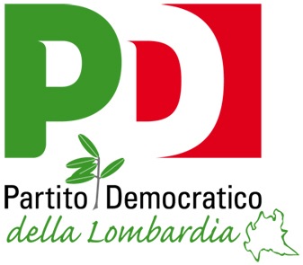

ORDINE DEL GIORNO
PROGETTO DI LEGGE N. 187
Modifiche al Titolo I e al Titolo VII della legge regionale 30 dicembre 2009, n. 33
(Testo Unico delle leggi regionali in materia di sanità)

OGGETTO: DISTRETTO SOCIOSANITARIO OGLIO PO

Il Consiglio regionale

premesso che
l’assenza di una valida rete territoriale nella nostra Regione si è mostrata in tutta la sua gravità nella gestione deficitaria della pandemia da Covid-19, rivelando l’urgenza dello sviluppo di un sistema capillare di medicina che riporti a unità i servizi territoriali, garantendo cure e servizi vicini alla persona e alla sua comunità e coordinando le risposte a tutti i bisogni;

atteso che
una fattiva medicina del territorio richiede una ridefinizione dell’organizzazione, dei compiti e dell’articolazione dei Distretti sociosanitari, ridotti dalla legge regionale 23/2015 a una semplice istituzione formale;

visto
il progetto di legge 187 “Modifiche al Titolo I e al Titolo VII della legge regionale 30 dicembre 2009, n. 33 (Testo Unico delle leggi regionali in materia di sanità);

tenuto conto
della necessità di fornire servizi sociosanitari capillari ad un’area con caratteristiche logistiche disagiate come quella a cavallo fra le province di Cremona e di Mantova, area nel tempo depauperata di servizi e trascurata dalla Regione;

impegna la Giunta regionale a
prevedere, nelle more della revisione dei Distretti sociosanitari, la costituzione di uno specifico distretto denominato Oglio Po, dotato di autonomia organizzativa, tecnico-gestionale ed economico-finanziaria, con funzioni di:
- governo della domanda e costruzione dei percorsi di presa in carico;
- programmazione, organizzazione e coordinamento dei servizi territoriali sanitario-assistenziali;
- gestione ed erogazione delle prestazioni tramite i presidi e le strutture di prossimità (Ospedali di Comunità/Case della Comunità) con una forte tensione all’integrazione dei servizi sanitari territoriali tra loro e con quelli ospedalieri, oltre all’integrazione con gli altri attori del contesto sociosanitario e sociale.

Milano, 09 novembre 2021

f.to Matteo Piloni
f.to Antonella Forattini

